**Конспект занятия в старшей группе по развитию элементарных математический представлений «Путешествие на поезде».**

**Программные задачи:**

- упражнять детей:

* в количественном и порядковом счете;
* в пространственной ориентировке;
* в упорядочении палочек по длине;
* в освоении состава числа;
* в различении цифр, цвета;

- развивать:

* логическое мышление;
* умение рассуждать;
* умение доказывать;
* умение самостоятельно формулировать вопросы и отвечать на них.

**Материал и оборудование:**

- палочки Кюизенера;

- набор карточек с цифрами;

- три обруча разного цвета;

- игрушки три медведя;

- набор карточек со знаками-символами;

- мяч.

**Методические приемы:** игра-путешествие, беседа, дидактическая игра «Три медведя».

**Ход занятия.**

Воспитатель: - Ребята, вы любите путешествовать? (Ответы)

- Отгадайте загадку, и вы узнаете, на чем мы отправимся в путешествие:

В поле лестница лежит

Дом по лестнице бежит (поезд)

- Ну что ж, давайте приготовим свои поезда – и в путь-дорогу… составьте поезд из палочек-вагонов от самого длинного, до самого короткого. Составили? Поехали! А в пути поиграем в «Вопросы-ответы». Один вопрос задаю я, а другой кто-нибудь из вас. (Звучит песня «Голубой вагон» В. Шаинского, дети отвечают на вопросы).

1. Сколько всего вагонов у поезда?

2. Каким по порядку стоит коричневый вагон?

3. Вагон какого цвета стоит шестым?

4. Какой по порядку вагон находится между оранжевым и коричневым?

5. Найди вагон, который стоит рядом с желтым, но не красный.

6. Какого цвета вагон левее (правее) бордового?

Вагончики веселые бегут, бегут, бегут

Их круглые колесики все тук, да тук, да тук.

7. Перечислите по порядку цвета вагонов слева на право.

8. А теперь наоборот права налево.

9. А сейчас пронумеруйте вагоны своего поезда.

10. Какого цвета девятый вагон?

11. Какого размера первый (последний) вагон?

**Физкультминутка.**

Воспитатель: - Наш поезд сделал остановку на станции «Лесная» - выходите на полянку, поиграем с мячом.

***Игра «Кто знает, пусть дальше считает»***

Прямой и обратный счет. Воспитатель называет число, ребенок, получив мяч от воспитателя, называет два следующих и бросает мяч следующему игроку, он продолжает. Аналогично обратный счет.

Воспитатель: - В нашем поезде едут пассажиры – вот они (воспитатель показывает белый кубик). Разместите пассажиров по вагонам.

1. Сколько пассажиров едет в последнем вагоне? (В пятом? В девятом?)
2. В каком по порядку вагоне едет 5 пассажиров?

Воспитатель: - Поезд сделал остановку на станции «Дом трех медведей».

***Игра с блоками Дьенеша с двумя обручами***

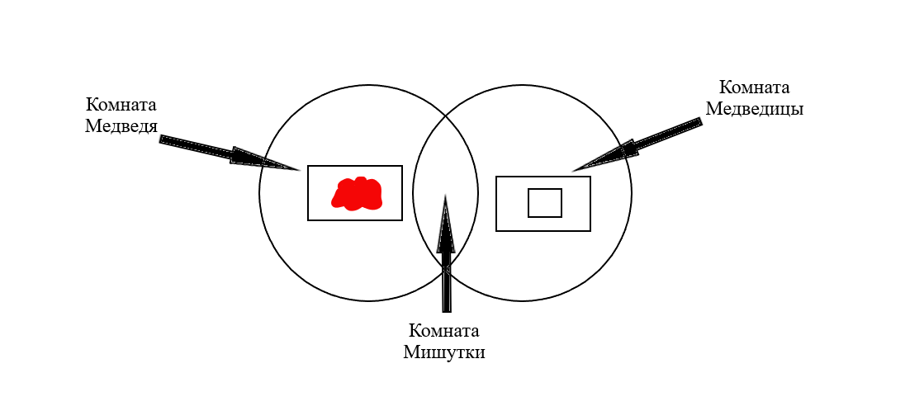

- Это дом трех медведей.

- Медведи купили мебель. Давайте поможем им расставить мебель.

- В комнате Медведицы будет стоять вся квадратная не красная мебель.

- В комнате Медведя вся красная не квадратная мебель.

- В комнате Мишутки будет стоять вся красная квадратная мебель.

Итог занятия.